Иванова А.И., учитель высшей категории
МАОУ СОШ № 1 г.Арамиль

Конспект урока с использованием мобильных устройств по теме

“Конституция - основной закон государства”
Предмет: обществознание
Класс: 9 класс
Цели урока (для педагога):
1. продолжить работу по формированию основ правовой культуры и гражданского самосознания учащихся через знакомство с Конституцией Российской Федерации как нормативно-правовым актом;
2. расширение правового кругозора обучающихся, привитие навыков коммуникативной деятельности.
3. воспитание сознательной гражданской позиции, чувства уважения к государственным символам и Основному закону страны.
Формируемые УУД:
- регулятивные (способность ставить, сохранять цели и следовать им в учебном процессе, умение действовать по плану и планировать свою деятельность, умение контролировать процесс и результаты учебной деятельности, умение адекватно воспринимать оценки и отметки).
- познавательные (поиск и выделение необходимой информации, умение осознанно строить речевое высказывание устно и письменно; выбор критериев для сравнения и классификации; установление причинно-следственных связей; построение логической цепи рассуждения, доказательство, формулирование проблемы, самостоятельное создание способов решения проблем.)
- коммуникативные (согласование усилий по достижению общей цели, предпосылкой для этого служит ориентация на партнера по деятельности; умение договариваться, находить общее решение)

Цель урока - сформировать представление о месте и роли основного закона государства в жизни человека и гражданина
Задачи:
1. выяснить особенности Конституции;
2. проанализировать содержание основных разделов;
3. проследить исторический путь развития конституционного строя в России;
4. расширить знания о символике РФ;
5. Определить применимость Конституции в повседневной жизни.

План урока:
1. определение понятия “Конституция”
2. история появления конституции.
3. структура Конституции РФ

Время,  мин | Элементы  методической  структуры урока | Скриншот/слайд | Описание скриншота/слайда | Действия учителя | Действия учащихся
1 мин | Настрой на урок, приветствие |  |  | Учитель приветствует учащихся, просит присаживаться | Приветствуют учителя, демонстрируют готовность к уроку
5 мин | Формулирование темы урока, постановка проблемы | 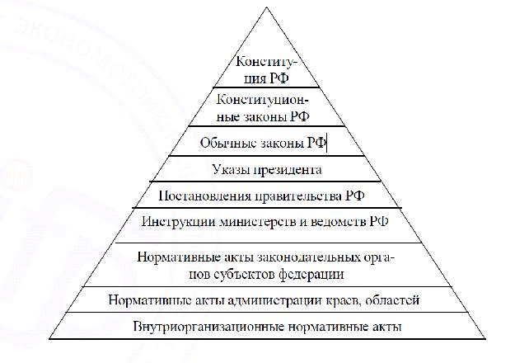 | Данная схема при ее полном анализе позволит сформулировать тему урока | Учитель предлагает проанализировать схему, которая появляется на доске и ответить на вопрос: “О каких (каком) документе (-ах)” мы сегодня будем говорить, начиная изучать законодательную базу?  Проблемный вопрос: “Почему гражданин должен знать Конституцию своего государства?” | Предлагают свои идеи о теме урока, формируют проблемное задание. Пытаются сформулировать проблемное задание, отвечая на вопрос: “Что мы должны узнать о Конституции?”
15 мин | Разработка проблемы | http://www.bibliotekar.ru/osnovy-prava-3/39.htm  http://gov.cap.ru/hierarhy_cap.asp?page=./196/13517/17765/18145/18149  http://allstatepravo.ru/mpkp/mkp2/mkp21.html  http://ru.wikipedia.org  https://docs.google.com/document/d/1WfTYsEG2xQPijR1NlVWRuyqJjHPtE2SZ-jc0yfRiqv4/edit#  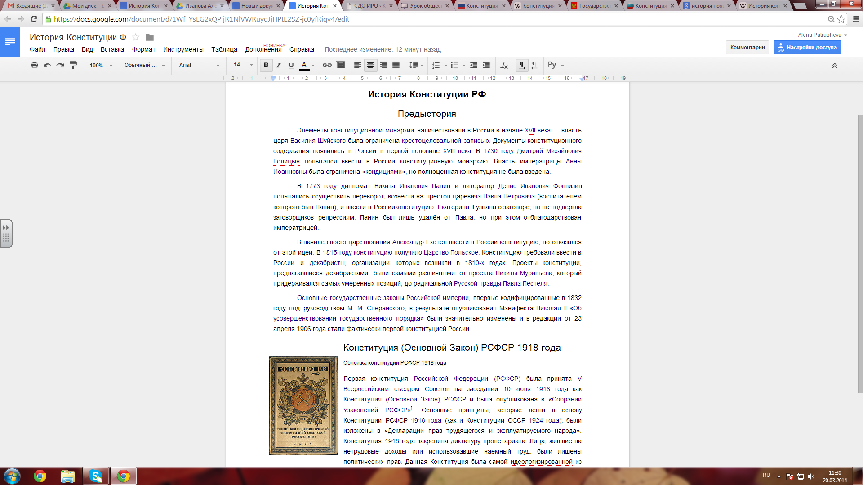 | Ссылки на определение Конституции  Ссылка на гугл документ “История Конституции РФ” | Предлагает через QR - коды, распечатанные и лежащие на партах (у кого есть планшеты или смартфоны) найти определение в интернете, остальные ищут в словарях, которые им заранее подготовлены.  Далее учащимся предлагается познакомиться с краткой справкой об истории появления Конституции. Чтобы не перегружать зрение, этот документ в распечатанном виде лежит на партах.  Далее учитель продолжает:  После 1917 года было 4 советских Конституции, они часто менялись, так как они носили идеологический характер. С распадом СССР советские Конституции изжили себя и 12 декабря 1993 г., прошел референдум – всенародное голосование, где была принята первая российская конституция. | Находят определение в разных источниках и отвечают на вопросы:  1. Что в переводе с латинского означает слово “конституция”?  2.Что общего есть в этих определениях?  3. Чем отличается этот документ от других законов и подзаконных актов в нашем государстве?  Учащиеся отвечают на вопросы:  1. В каком государстве и когда была принята первая Конституция? "Конституция США 1787 г., Декларация прав человека и гражданина 1793 г. Франция".  2. Когда в России поставил вопрос о введении Конституции?  Ответы с мест: "1. декабристы – Конституция Муравьева; законопроект Павла Пестеля. 2. Манифест 17 октября 1905 г."  3. В каком году была принята первая конституция в нашей стране? В 1925г. 11 мая.
2 мин | Физ.минутка | https://www.youtube.com/watch?v=-JnM1V7VCpA  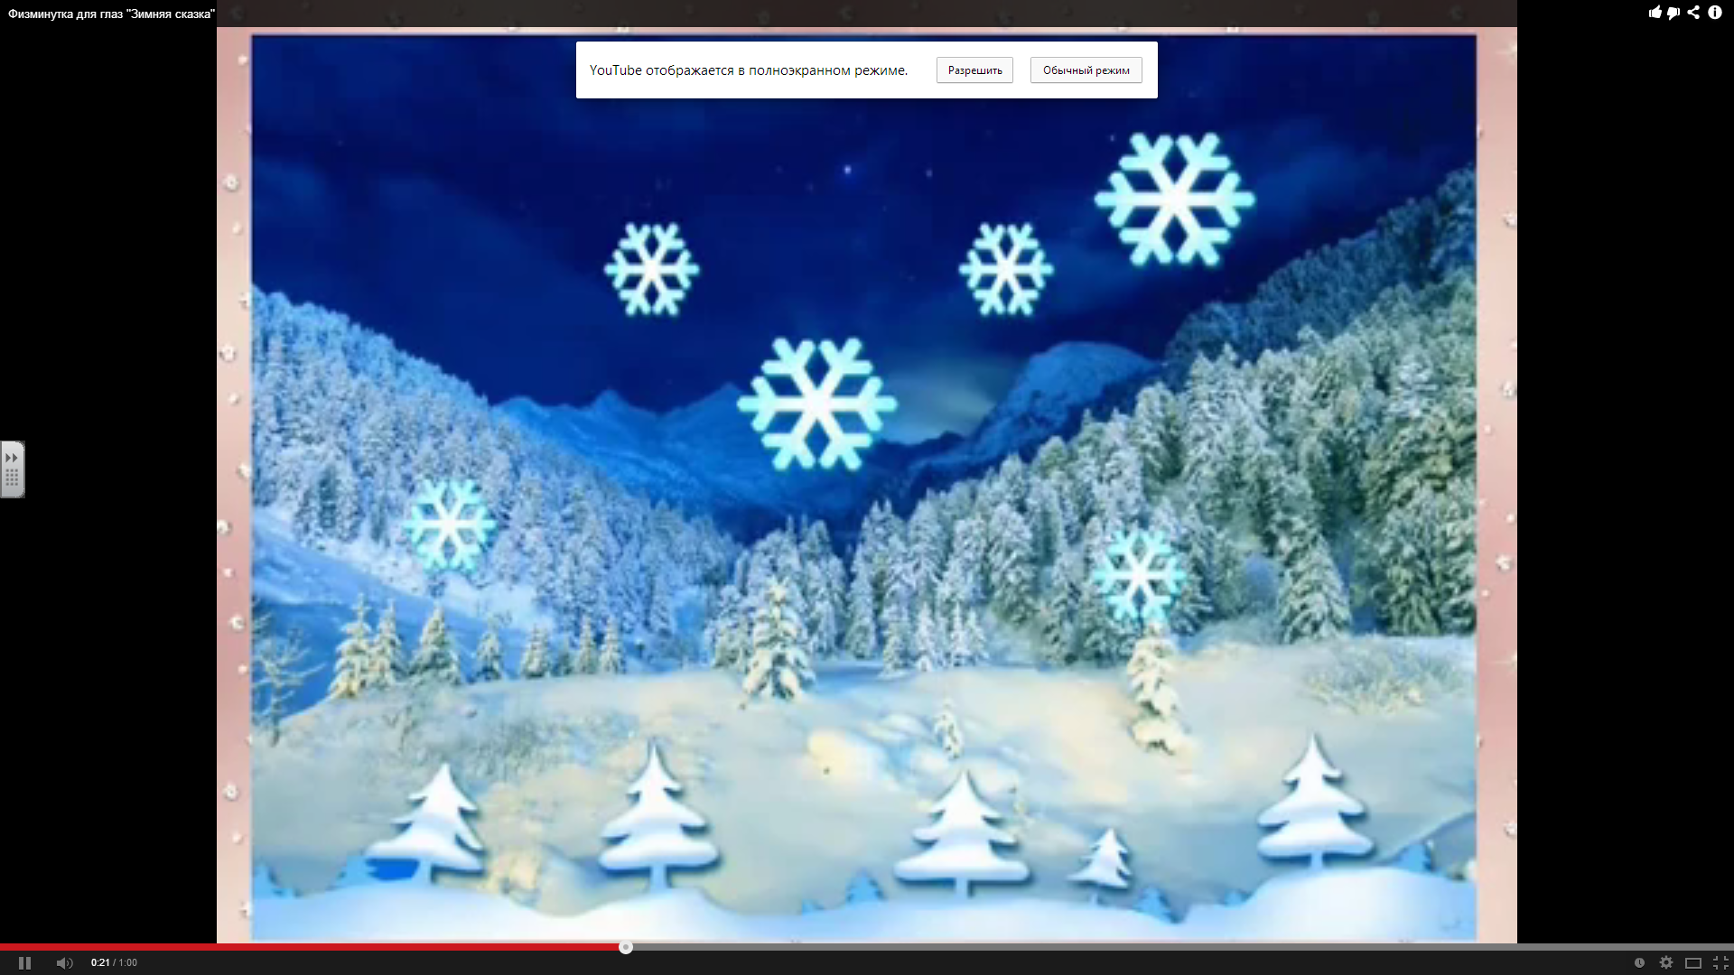 |  | Либо  "Зрительная гимнастика”  (Гимнастика для глаз выполняется сидя в соответствии со словами педагога)  А сейчас, а сейчас  Всем гимнастика для глаз.  Глаза крепко закрываем,  Дружно вместе открываем.  Снова крепко закрываем  И опять их открываем.  Смело можем показать,  Как умеем мы моргать.  Головою не верти,  Влево посмотри,  Вправо погляди.  Глазки влево, глазки вправо -  Упражнение на славу.  Глазки вверх, глазки вниз,  Поработай, не ленись!  И по кругу посмотрите.  Прямо, ровно посидите.  Посидите ровно, прямо,  А глаза закрой руками | Следуют инструкции
10 мин | Разработка проблемы | http://www.constitution.ru/index.htm | QR - код на электронный вариант Конституции | Итак, друзья, давайте подробнее познакомимся с Конституцией РФ. Давайте откроем содержание и посмотрим...  Варианта работы два - 1. анализ печатного текста конституции, лежащего на партах,  2. открываем его в электронном виде на планшетах.  Далее разбиваемся на 3 группы.  1 группа и 2 группа дополняют схемы, 3 группа считает и выписывает.  Докажите статьями главы 1, что у нас демократический режим. (Ст. 1, 2, 3, 10, 13)  Представьте такую ситуацию:  Я участвую в митинге протеста, это пример демократического государства?  Какая партия имеет больше прав Единая Россия или ЛДПР? | Анализируют содержание документа:  - Сколько частей в Конституции?  - с чего начинается?  - сколько глав?  - о чем эти главы?  Задание 1 группа:  В первой главе Конституции РФ дается характеристика форме государства, опираясь на текст дополните схемы  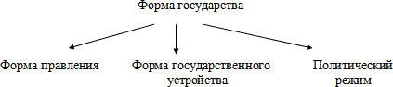  Задание 2 группа:  Работая в парах с главой 1 Конституции РФ ст. 1, 2, 3, 5 ч.1, 6 ч.2, 10, 11 ч.2, 13 ч.3, заполните схему форма государства, подтверждая правильность заполнения статьями Конституции.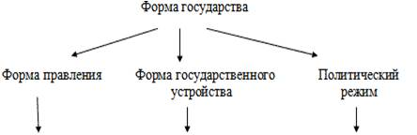  Задание 3 группа:  Пользуясь статьей 65 Конституции РФ назовите субъекты федерации.  Республики –  Края –  Области –  Города федерального подчинения –  Автономная область –  Автономные округа –  А в каком субъекте РФ мы живем?  Учащиеся отвечают на поставленные вопросы, делают вывод о взаимосвязи демократического режима и принципа разделения властей. Далее называют органы власти, реализующие эти 3 ветви. Отвечают на вопросы: кто является главой государства? (президент)  Назовите имя президента.  Кто был первым президентом?  А почему президент не входит не в одну из ветвей власти? (Он является главой государства и занимает особое положение в системе органов государственной власти, контролирует их)
5 мин | Закрепление | http://LearningApps.org/398618 | На доске отрывается задание |  | Совместно, либо по очереди отвечают на вопросы викторины
2 мин. | Выводы и оценивание |  |  | Вернемся к проблеме урока и попробуем ответить на вопрос  “Почему гражданин должен знать Конституцию своего государства?”  Проводится самооценка и выставляются оценки за работу на уроке.  Я думаю, что после урока никто из нас не будет отрицать ведущую роль Конституции РФ как основного закона нашей страны. А мы с вами не должны забывать о своих обязанностях по отношению к обществу и государству, вырабатывая в себе активную жизненную позицию.  Какие ждут нас в будущем дела?  Об этом думать мы должны все чаще.  И если гражданин ты настоящий,  Большой отдачи ждет от нас страна! | Учащиеся должны сделать вывод о том, что знание Конституции позволяет нам понять КАК устроено наше государство, основные полномочия органов гос. власти и выйти на тему следующего урока - “Права и свободы человека и гражданина”.

